Непосредственная образовательная деятельность (с участием родителей) «Мы - славяне»

Задачи:
Познакомить с историей славянского народа и его обычаями.
Учить изготавливать куклу-мотанку из подручных средств.
Расширять представление о славянской культуре.
Воспитывать уважительное отношение к своим предкам.
Оборудование:
Ход.
Ребята, скажите, пожалуйста, как называется страна, где мы живем? (Ответ) Всегда ли наша страна была такой, как сейчас? Наши предки называли себя славянами. От них ведут начало и белорусский, и украинский, и русский народы. А на какое слово похоже “Славяне”? Славяне похоже на слово “Слава”. А это значит, что славяне – это славный народ. А еще называли они себя словенами, т.е. понимающими слово, понятную речь. Правда писать наши предки научились не сразу, а людей придумавших первый старославянский алфавит звали Матвей и Мефодий. Слайд 1 на интерактивной доске
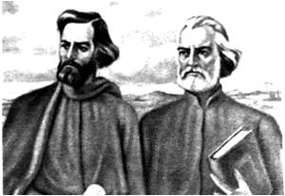
Рис.1. Матвей и Мефодий.
Старославянский алфавит отличается от современного. (Слайд 2 на интерактивной доске.) Сравниваем некоторые буквы, находим отличия и сходства.
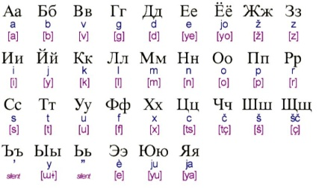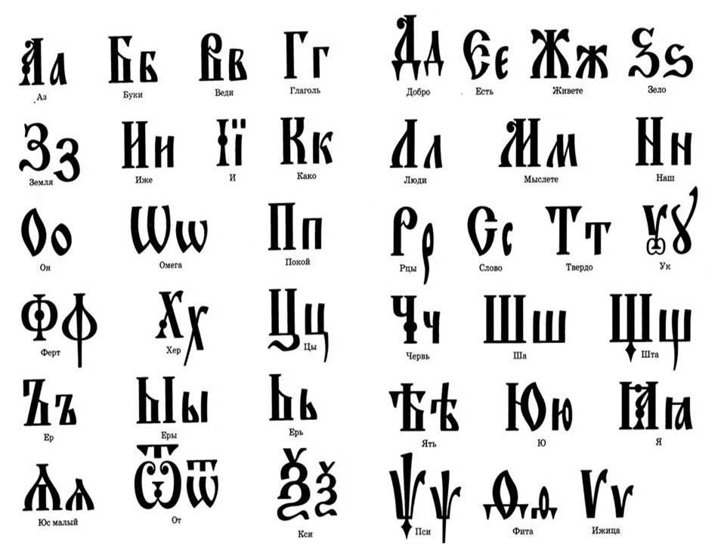
Рис.2. Показ картинок алфавитов.
Как вы думаете, чем занимались наши предки. Рассуждаем по картинке. (Слайд 3 на интерактивной доске)
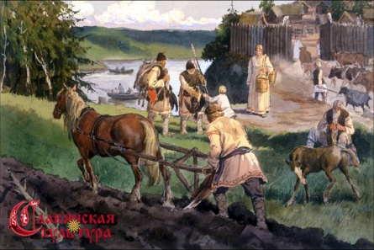
Рис.3. «Славянская культура»
А вы знаете, как жили славяне и что было у них в доме? Вот попробуй отгадать мои загадки, тогда и узнаешь.
1.Стоит девица в избе,
Коса на дворе,
Зимой всем мила,
А как лето наступает,
Все про нее забывают. (Печь)
2.Рогат – да не бык,
Хватает – да не ест,
Людям отдает,
Сам на отдых идет. (Ухват)
3.Железный конь
Скачет в огонь. (Кочерга)
Что еще вы видите в славянской избе? (Слайд 4 на интерактивной доске)
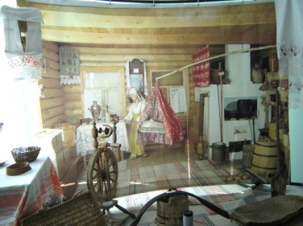
Рис.4. Русская изба.
Наши предки были очень суеверными и верили в обереги, т.е. вещи которые могли охранять от различных бед и неприятностей. Одним из таких оберегов являлась кукла-мотанка. А вы хотите иметь такую куколку, которая будет защищать, и оберегать вас. (Да) Предлагаю вам сделать такую куклу, а мамам и гостям я предлагаю присоединиться. Изготавливаем куклу-мотанку.(Слайд 5 на интерактивной доске)
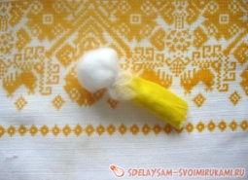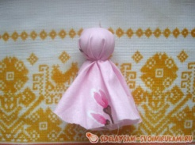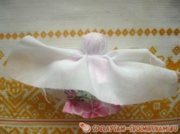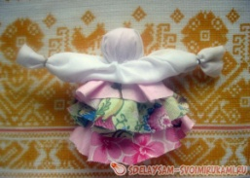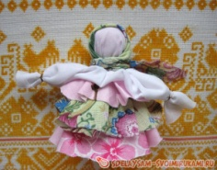
Рис. 5. Схема изготовления куклы-мотанки
Кроме того, что наши предки трудились и работали не покладая рук, они еще умели, и веселится (Слайд 6 на интерактивной доске)
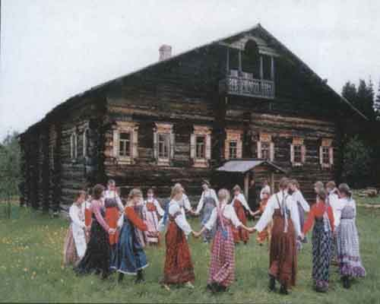
Рис. 6. Хоровод.
Предлагаю вам поиграть в одну из старых славянских игр «Гори-гори ясно», которой славяне зазывали весну и тепло.
Приглашаем гостей поиграть.
Благодарю вас за активное участие, всем спасибо.

Список литературы:
- Билецкий А. Русская изба - как часть системы традиционного крестьянского образа жизни. [Электронный ресурс]. http://plotnikk.livejournal.com/247098.html.
- Русская изба.- Картинка 11- Казахский народ – Поволье – Картинки по географии. http://900igr.net/kartinki/geografija/Kazakhskij-narod/011-Russkaja-izba.html.
- Сделай сам своими руками. Тряпичная кукла-мотанка. [Электронный ресурс].//www.sdelaycam-svoimirukami.ru.- Загл. с экрана.
- http://images.yandex.ru.

Из личного архива
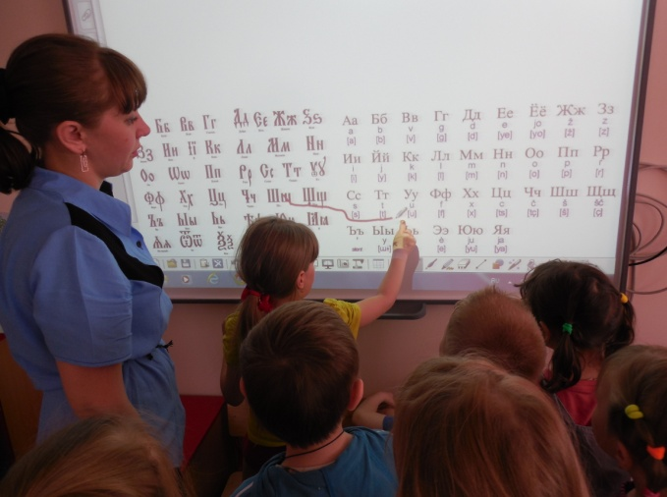
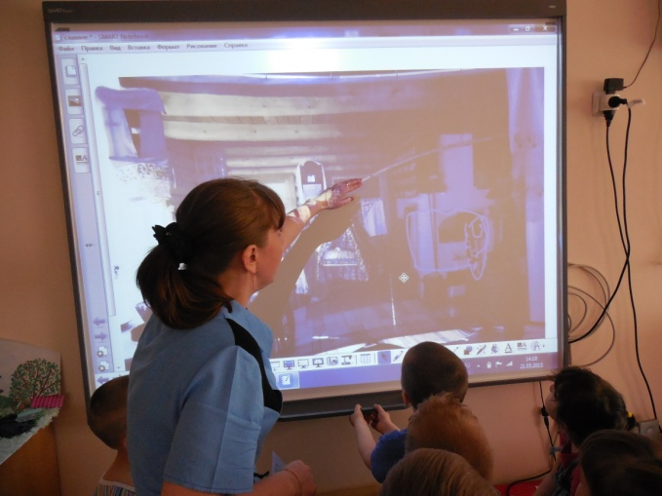
Сравниваем старославянский и современный алфавиты.

Особенности славянской избы.
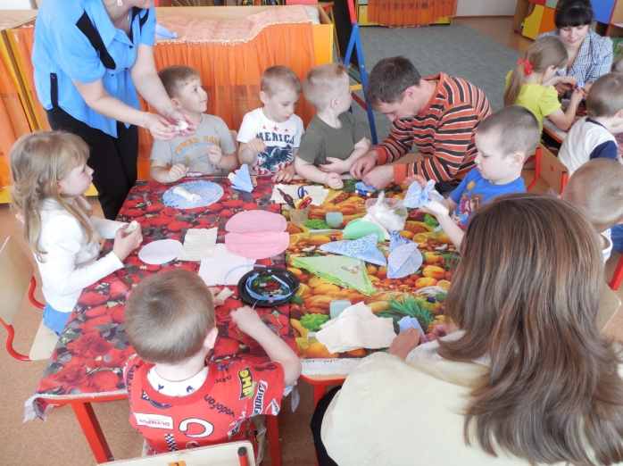

Изготавливаем куклы-мотанки.

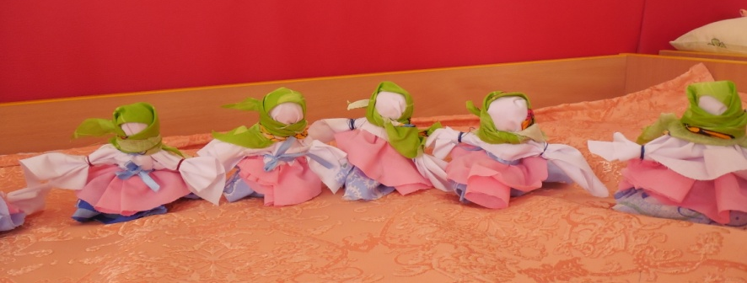

Хоровод кукол-мотанок.

